DJ Lenin

Морев Илья Викторович
DJ Lenin
+7777 659 1111 gmdj_Lenin@mail.ru

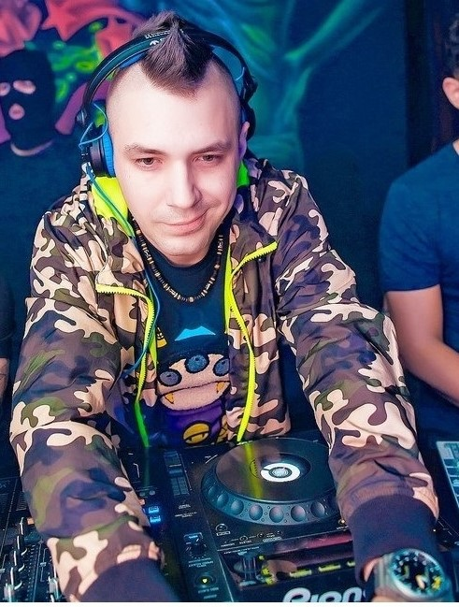

Морев Илья Викторович, +7777 65 9 1111 gmdj.lenin@mail.ru

27.04.2016

Уважаемые Дамы и Господа,

Предлагаю Вашему вниманию профессиональное музыкальное сопровождение Ваших вечеринок, а также организацию и проведение музыкальной части.
Вашему вниманию будут представлены следующие музыкальные направления: Tech House, Techno, Tribal Techno, Tribal House, Minimal Techno, Acid, Breaks, Drum & Bass, Electro, Electro House, Electro Progressive, Fidget House, Florida Breaks, Freestyle Breaks, Funky Breaks, House, Neurofunk, Progressive House, Deep House, Disco Funk, Disco House, Disco Soul, Nu Disco, Mash-up. И т.д.

Воспроизведение через cd или винил.

Буду рад, предоставить вашему заведению музыкальную поддержку и ответить на все ваши вопросы.

С уважением,

DJ Lenin

My Partner clubs:CRYSTAL(Казахстан, Павлодар),X-Site afterparty club (Казахстан, Павлодар),RS-cafe club (Казахстан, Павлодар),Pilot (Казахстан, Павлодар),Revolt (Казахстан, Павлодар), Карабас (Казахстан, Павлодар),Точка (Казахстан, Павлодар),Dastan(Казахстан, Семипалатинск), Velvet (Казахстан, Астана),HUMMER H2(Казахстан, Астана),Velvet (Казахстан, Семипалатинск),
Клетка (Казахстан, Семипалатинск), Метро (Казахстан, Петропавловск).
В Дали От (Казахстан, Астана), Фэнтази (Казахстан Экибастуз), PLATINUM (Казахстан Павлодар), Fuento (Казахстан Актау), Amsterdam (Россия Омск),ImpeRia (Россия Омск) АТЛАНТИДА (Россия Омск), Шоколад (Казахстан Павлодар),Old inglish Mеn (Казахстан Павлодар), Piramida (Россия Омск), Пьяный Дятел (Россия Омск), Club LACE (Казахстан Павлодар), The Best club (Алма-Ата), Пирамида (Россия Омск), Адмирал Нельсон (Алма-Ата), Синий Фантомас (Алма-Ата), Казантип (Алма-Ата), Пурга (Алма-Ата), Sabotage (Алма-Ата), Mama-mia (Омск), CLUBNIKA (Павлодар Казахстан), Bavarius (Атырау Казахстан), Metro (Алма-Ата), Malevich (Алма-Ата), TWIGGY (Павлодар), Пять (Алма-Ата), Garage (Алма-Ата) Eldivino (Актау) Bomond (Алма-Ата) Don’t WorryPapa (Алма-Ата)

Биография

Персональные данные:

Морев Илья Викторович
Дата рождения:11.08.1984.г в г.Павлодар
Женат.

Инфо в соц.сетях: http://vk.com/therealdj_lenin
https://twitter.com/TheRealDJ_LENIN

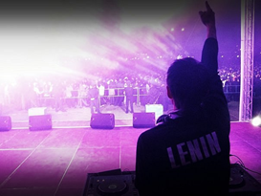Резидент радио NEW ENERGY FM 102.2 FM и ночного клуба Don’t Worry Papa!

Деятельность

2016 Технический судья международного диджейского чемпионата
Best DJ Fest 2016
2014 Победитель все Казахстанского диджейского чемпионата
Best DJ Fest 2014
2013 Full Moon Party Фестиваль Techno музыки в Алматы
Выступления в ведущих Night clubs г.Алматы

2007-08-09-10-11 Выступление на Open Air и Фистевалях в г Павлодар

2009 Ведущий Чемпионата Казахстана и России
«АВТО ЗВУК 2009»
2009 1-й открытый чемпионат г Павлодара по
диджейскому мастерству Судья "Grand Master-2009"
и выступление с показательным выступлением.

2009 "Relax summer sun party 2009 Grand Master DJ 2009"
Судья

2008 "Relax summer sun party 2008 Grand Master DJ 2008"
Судья

2007 Гран-приз и звание "Grand Master DJ 2007"
Битва диджеев "Relax summer sun party 2007"
в городе Павлодаре.

1995 – 2005 изучение DJ мастерства,
исследования музыкальных направлений,
непрофессиональное занятие DJ
09/1994 – 07/1998 Муз.школа №3 г.Павлодара(класс Фортепиано)

Совместные работы с диджееми и MC;
dj Rough CRAFT aka dj R@ff (Казахстан, Москва),
dj Carry(Казахстан, Павлодар),
dj XoXoL(Казахстан, Павлодар),
dj Azik(Казахстан, Павлодар),
dj Martin(Казахстан, Павлодар),
dj 4ерный(Казахстан, Павлодар),
dj MAN ( Казахстан Алма-Ата ),
dj SNIPER ( Казахстан Алма-Ата)
dj FantaMAXX(Казахстан, Павлодар),
dj ErlaXa(Казахстан, Павлодар),
dj Oskar(Казахстан, Павлодар),
dj Sokol(Казахстан, Павлодар),
dj Pogi(Казахстан, Павлодар),
dj Patrokl(Казахстан, Павлодар),
dj Shama aka dj Shuma(Казахстан, Экибастуз)
dj TigrYk (Казахстан, Семипалатинск),
dj Slavich (Казахстан, Семипалатинск),
dj Romanoff(Казахтан, Семипалатинск),
dj Kalachnikov (Казахстан, Семипалатинск),
dj Shukshin (Казахстан, Астана),
dj Lustov(Казахстан, Астана),
dj Aladdin (Казахстан, Астана),
dj Scratch (Казахстан, Караганда),
dj Bagira(Россия, Москва),
PS-projekt(Россия, Москва),
ID 49 (Казахстан, Петропавловск),
dj DJ MIXer (ID 49) (Казахстан, Петропавловск),
dj Anton Numark (Чугунный Скороход) (Россия, Москва),
dj Natsha Freak (Казахстан, Караганда),
dj Lisa (Казахстан, Караганда),
dj Reynold / Berlin (Trenton Records, Persona).
dj Russ (Казахстан, Павлодар),
dj Djan (Казахстан, Павлодар),
dj BENZINA (Россия, Москва),
dj Natasha Baccardi (Россия, Москва),
dj VIPER (Россия, Москва),
dj Natasha Baccardi (Россия, Москва),
dj RIGA (Россия Питер)
dj SUHOV (Россия, Москва),
dj Ren (Казахстан Актау ),
dj Romiro (Казахстан Актау ),
dj Godunov (Казахстан, Астана)
mc Lenin (Россия Москва)
dj Urban (Литва)
dj Muk (Алма-Ата)
dj Shark (Россия Омск)
dj VavilOFF (Россия Омск)
dj Bakardi (Россия Омск)
DVJ WELL DONE (Россия СПБ)
dj Toni (London)
dj Kos (Алма-Ата)
dj Red Freeman (Алма-Ата)
dj Mar Go (Алма-Ата)
dj Kenda (Алма-Ата)
dj Staff (Алма-Ата)
и т.д…

3. Дополнительная информация:
Финалист первого Казахстанского военного проекта по заказу министерства обороны РК, реалити шоу Особое задание 3-й сизон!

Приказом президента союза ветеранов (участников) локальных войн и военных конфликтов “Боевое Братство” Казахстана награжден медалью Защитник Отечества!

